Bestyrelsesmøde d. 2. oktober kl. 19.00

Deltagere: Jens Erik, Jesper L., Henrik, Benny, Torben og Søren C.
Afbud: Michael B. og Michael S.
Referent: Søren

Næste års ryste-sammen arrangement – Tur på Royal Oak
- Info ved Henrik
  - Vi kan spille for 100 kr. pr. mand.
    - Det inkluderer 1 time på driving range og efterfølgende spil på par 3 banen
  - Vi kan spise for under 200 kr. pr. mand. Det er dog stadig lidt usikkert med den endelige pris
    - Det inkluderer 1 ret dansk mad med en øl/vand. Efter arrangementet, så vil der være 1 øl/vand til at slutte af på.
  - Henrik har lavet en aftale med Dennis Kryger om, at han vil komme og give os lidt undervisning, så vi ikke står helt på bar bund
- Valg af dato
  - 25. maj 2019 kl. 11.00

Rita og Mathias stopper
- Hvordan skal vi løse følgende opgaver?
  - Forplejning til øvelser
    - Det bliver fremover brandmændene som kommer til at stå for forplejning til øvelserne. Man kan/skal tilmelde sig på en liste som Jens Erik udfærdiger.
    - Der skal udarbejdes en seddel, så man ved hvor meget der cirka skal købes, og hvor stort budgettet er.
    - Jens Erik foreslår et pointsystem, så man kan optjene point ved at tilmelde sig forplejning eller rengøring. Den eller de med færrest point skal så give en omgang til generalforsamlingen.
  - Rengøring på stationen
    - Den lette rengøring kommer til at foregå efter samme princip som forplejning.
    - Den grovere rengøring skal foregå enten kvartalsvis eller halvårligt
      - Søren undersøger ved Rita hvor meget der skal gøres.
      - Oplægget er umiddelbart at det bliver vagtholdene som kommer til at stå for det.
  - Vask af branddragter
    - Søren er dialog med Bo, og det tyder på at TrekantBrand kan overtage opgaven
  - Kurve til fødselsdage.
    - Jesper L. vil gerne lave kurve til fødselsdage. Han skal dog adviseres i god tid
    - Kurve til banko skal fremover købes i Brugsen
  - Ølkasse
    - Jesper L. og Jens Erik overtager ølkassen
  - m.m.

Jørgen ønsker en ny ligestillet garagemester som erstatning for Mathias
- Skal vi have en ny? Ja
- Kandidater?
  - Dennis Møller
    - Søren forhører sig ved Dennis om han er interesseret

Tid i hallen: Mandag kl. 18.30 – 19.30
- Henrik
  - Vi skal give 100 kr. pr. time.
    - Henrik har booket alle mandage (minus øvelsesdage) indtil jul.
  - Det vil give os mulighed for at mødes på en anden måde.
  - Det skal være uforpligtende
  - Vi kan invitere et naboværn til en dyst i badminton eller andet.
  - Vi kan skiftes til at arrangere noget
- Vi har forlænget ordningen med et 10-turs kort til 200 kr. indtil jul.
  - Henrik er ved at arrangere prøvetimer i motionscenteret og til spinning

Øvelser i 2019
- Skal vi køre videre med samme setup?
  - Ja.
    - Der er bred enighed i bestyrelsen om, at vi laver alle de rigtige tilbud lige nu
- Hvordan sikrer vi at alle når 24 timers øvelse?
  - Der skal ikke umiddelbart laves yderligere tiltag.

Kortlægning af sommerferien 2018
- Endelig resultat
  - Se bilag
  - Vi har fået 23 besvarelser ud af 25 mulige
  - Det konkluderes at:
    - Vi er godt besat i weekender, så weekendvagter er afskaffet.
    - Vi kan være lidt tynde i dagtimerne
      - Vi skal forsøge at styrke bemandingen i dagtimerne
      - Vi skal være åbne for at vi kan blive ramt, og sørge for at vi er forberedte på situationen, hvis den skulle opstå.

Planlægning af generalforsamling 2019
- Valg af vicekaptajn
  - Modtager Benny genvalg?
    - Benny er i tvivl
      - Han føler ikke at han er nok informeret om TrekantBrand, og hvad der ellers rør sig i de andre brandværn
        - Søren snakker med TrekantBrand om mulige løsninger
        - Søren snakker med de øvrige kaptajner, og så skal vi styrke sammenholdet mellem stationerne. Vi skal evt. mødes ugen efter hvert stationsledermøde (4 gange årligt)
- Valg til bestyrelse
  - På valg:
    - Jesper L.
      - Modtager måske genvalg
    - Henrik
      - Modtager måske genvalg
    - Torben (suppleant)
      - Modtager genvalg

Bordet rundt
- Henrik:
  - Hvad er status på de ansøgninger som Stig lavede ved forskellige fonde?
    - Den kendes ikke umiddelbart
  - Vi kan søge tilskud hos Sønderjysk Forsikring igen i 2019
    - Det besluttes at vi skal søge penge til et termisk kamera
      - Jens Erik laver ansøgning
      - Søren skaffer et tilbud på et kamera
      - Søren undersøger ved TrekantBrand om vi kan risikere at få et af dem, og hvordan de forholder sig, hvis vi selv skaffer det.
  - Henrik undrer sig over at der er så meget fokus på vask af branddragter, røgdykkerhætte og handsker, når vi ikke vasker hjelmen mere grundigt end det er tilfældet.
    - Henrik har ret i sin anskuelse, men vi er i gang med en proces hvor der løbende bliver forbedret. Der skal nok komme mere fokus på rengøring af hjelmen.
      - Vi er dog bedre stillet i dag end vi var for 5 år siden, så udviklingen går den rigtige vej.
- Søren C.:
  - Tankvognen er blevet synet i dag.
  - Esben er meldt til funktionsuddannelsen i foråret.

Næste møde
- Budget 2019
- Planlægge resten af generalforsamling
- 26. november kl. 19.00
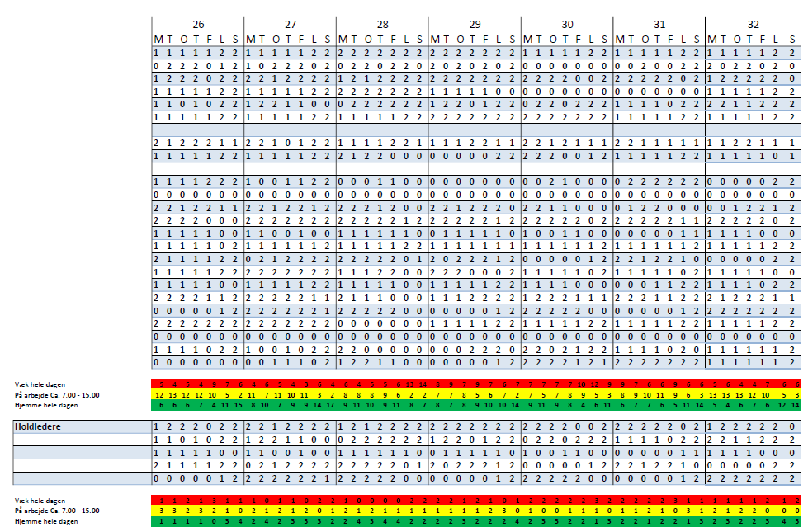
Bilag

